Lunes
15
de mayo

Primero de Primaria
Lengua Materna

Me reanima mi rima

Aprendizaje esperado: escribe palabras que tienen sonidos semejantes y compara sus escrituras.

Énfasis: atención en el final de las palabras.

¿Qué vamos a aprender?

Escribirás palabras que tienen sonidos semejantes y compararás su escritura, poniendo especial atención al final de las palabras.

Necesitarás el siguiente material:

- Hojas blancas o un cuaderno.
- Lápiz.
- Sacapuntas.
- Lápices de colores.
- Tu libro de texto Lengua materna. Español.

https://www.conaliteg.sep.gob.mx/

¿Qué hacemos?

Al cantar o al leer un arrullo o una ronda puedes encontrar rimas y estas te ayudan para continuar aprendiendo a escribir. En la actividad de hoy realizarás un juego para que encuentres palabras que riman.

Pero antes de empezar, observa el siguiente video.

- Renata la rata pirata.
https://www.youtube.com/watch?v=URKGN9sNgwg&feature=youtu.be&t=10

¿Te has imaginado hacer un viaje por el mar acompañado por hormigas? sería una aventura genial, surcar por los mares y descubrir muchos animales.

Hablando de rimas, ¿VIAJERA rima con OSITO o con CUALQUIERA?

VIAJERA rima con CUALQUIERA porque al final de la palabra las dos suenan igual, suenan ERA.

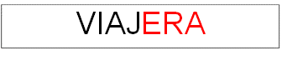
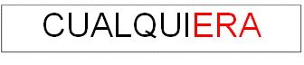

Es momento de explicarte el juego. Te proporcionare algunas palabras y tú dependiendo de la terminación de la palabra, buscarás una que rime con ella, e iras escribiendo un cuento, por ejemplo:

- TINACO, termina en ACO, entonces piensa en una palabra que termina en ACO, por ejemplo, SACO

Inicia la escritura de la historia:

“Había una vez una TINACO con un verde SACO”

Siguiente palabra:

- PALETA, termina con ETA, entonces una palabra que termina en ETA, sería PALETA y rima con POETA. ¿Cómo seguirá la historia?

Aquí una propuesta:

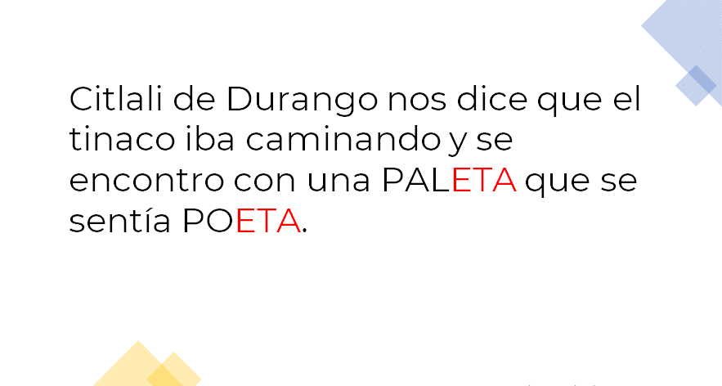

“Había una vez una TINACO con un verde SACO, que iba caminando. Se encontró con una PALETA que se sentía POETA”

- TRAVIESO, termina con ESO, una palabra que termina con ESO, podría ser BESO.

Una sugerencia más para la continuación de la historia.
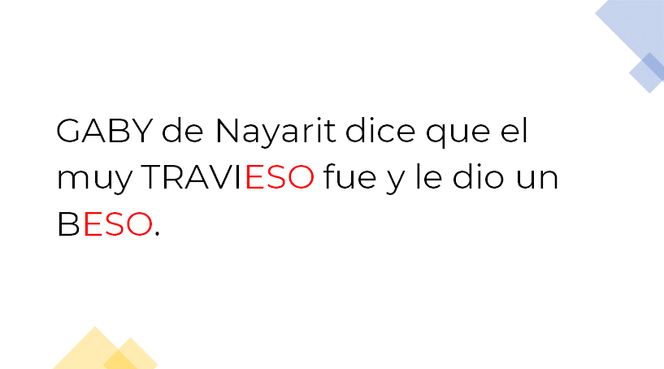

Y así termina la historia:

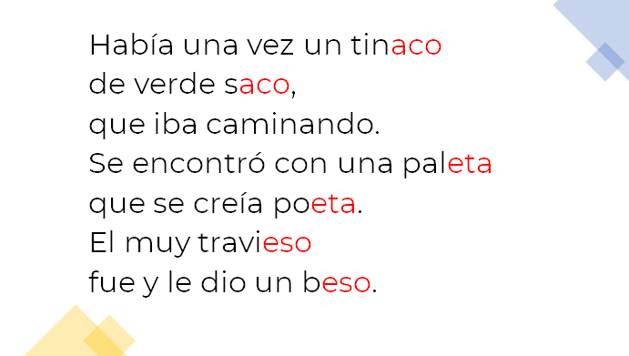

¿Qué te pareció la historia? Quedo bien ¿No?

Un poco rara, porque, ¿Cuándo se ha visto un tinaco con saco? aunque la historia no tiene nada de normal, se trata de jugar a partir de crear rimas. Te invito a ver el siguiente video, donde te vas a enterar de cosas extrañas un poco parecidas al tinaco de verde saco.

- Carlos, 6 años.
https://www.youtube.com/watch?v=aXsEoAEykdQ&feature=youtu.be

¡Qué tal! ¿Te has imaginado escalar por una de tus venas?

Me imagino que, si se pudiera viajar dentro del cuerpo, habría que ponerse un traje especial, por la sangre, los intestinos y el estómago, ¡Uy, toda una aventura!

El reto de hoy:

Abre tu libro de texto Lengua Materna. Español y ubica el siguiente ejercicio.

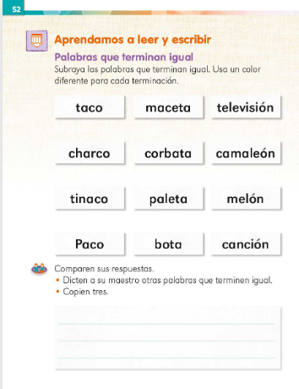

Aquí hay varias palabras, por favor, léelas. Algunas de las palabras con las que trabajaste para la historia se tomaron de ahí, pero otras no, así que te propongo, que busques las palabras que terminan igual. Subraya los grupos de palabras que encuentres de colores diferentes.

¡Y seguir aprendiendo a escribir!

¿Cuáles serán las palabras que incluirás en tu cuaderno de palabras?

TINACO Y PALETA

Colócalas fijándote muy bien con que letra inician.

No te olvides de tener a la mano tu Libro de texto de la asignatura, hojas blancas o un cuaderno, un lápiz y lápices de colores, para la próxima sesión.

¡Buen trabajo!

Gracias por tu esfuerzo.

Para saber más:
Lecturas

https://www.conaliteg.sep.gob.mx/

